**戴尔科技吴冬梅：以端到端创新，破解企业现代化转型难题**

来源：中国电子报、电子信息产业网 作者：张琪玮

在数智变革席卷全球的背景下，企业正面临一场现代化转型挑战。如何构建一个灵活、高效、安全的数字底座，并为员工配备新一代生产力工具，正成为决定企业未来竞争力的关键。8月15日，2025戴尔科技峰会在北京举行，汇聚众多行业领袖与技术专家，共同探讨企业现代化转型的路径与未来。

会议期间，《中国电子报》深度对话戴尔科技集团全球资深副总裁吴冬梅。她指出，面对企业在基础架构和员工生产力两方面日益增长的需求，戴尔科技正致力于提供从现代化数据中心到AI PC终端的一站式解决方案。吴冬梅表示：“从硬件到软件，从算力到连接，从单一产品到完整生态，我们的目标是帮助客户打造一个以数据为底座、支持现代化办公，同时兼顾高效、灵活、安全的全栈IT解决方案。”

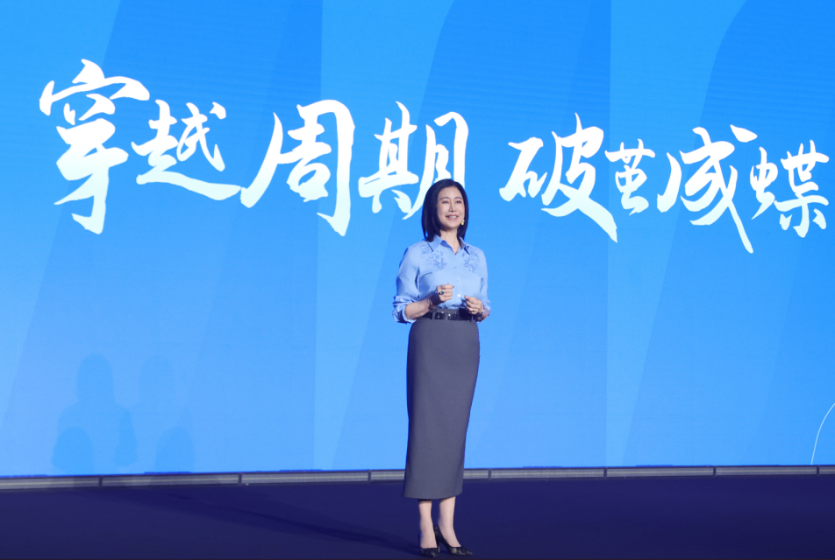

**以创新为企业现代化转型注入动能**

“当前，全球正处于智能技术驱动产业变革的关键窗口期。这不仅是一场技术升级，更是一场深刻的系统性转型。”吴冬梅表示。如何在数智化时代加快发展步伐，是当前企业共同面对的一道“题目”。对此，吴冬梅直言：“面对市场整体趋缓的背景与日益激烈的市场竞争，‘降本增效’与‘加速创新’已成为所有企业的必修课。”

而在中国市场，以新质生产力为核心的发展导向，正推动包含科技产业在内的千行百业向更高效率、更高质量的模式转型。同时，2025年1月，国家发展改革委与财政部加力扩围实施大规模设备更新和消费品以旧换新政策，加大重点领域设备更新项目支持力度，这一政策的升级，同时也为企业升级IT架构、革新生产力工具提供了稳固的政策支撑。

在这样的大背景下，科技创新应扮演何种角色？对此，吴冬梅首先阐述了戴尔科技对创新的独到理解。“戴尔科技始终秉持‘以科技创新推动人类进步’的宗旨，”她强调，“我们认为真正有价值的创新，并非单纯追求技术参数的突破，而是着眼于如何通过技术解决实际问题、提升系统性效率。”

为客户“减负”，从而为其发展自身的核心业务注入动能，是戴尔科技的核心理念。吴冬梅指出，戴尔科技的端到端产品组合及解决方案，正是实现这一理念的“秘密武器”。“通过我们完善的产品体系，能够帮助企业打通原本割裂的IT架构，降低管理复杂度，从而节省宝贵的时间与资源。”吴冬梅说。

记者了解到，为应对企业数字化转型挑战，戴尔科技推出现代化数据中心解决方案，为企业夯实数字底座；而面向员工生产力革新，戴尔科技则推出一系列AI PC产品组合，“双管齐下”直指核心挑战。吴冬梅对此表示：“无论是构建现代化办公环境，还是设计现代化数据中心，戴尔科技的创新都紧密贴近业务场景，以支撑企业的长期目标为己任，同时也为企业的现代化转型注入强劲动能。”

**构建支撑数智时代的端到端存算基石**

一场革命性的前端体验，必须由强大的后端基础设施来支撑。随着智能算力需求水涨船高，算力基础设施也在加速进化。

“作为老牌基础架构厂商，面临算力基础设施方面的挑战，戴尔科技的核心思路是利用全栈能力和创新优势，帮助企业‘把基础打稳’。”吴冬梅告诉记者。所谓的“基础”，就是指企业级的算力基础设施。

记者了解到，当前智能技术加速落地，数据呈爆炸式增长，企业IT基础设施算力与存力的高需求正成为日渐严峻的挑战。“一方面，企业需要高密度、高性能的算力；同时又要处理海量的非结构化数据。如何保证性能与效率的平衡，是企业算力基础设施面临的一大难关。”吴冬梅表示。

对此，戴尔科技的解决策略是算力存力“两手抓”，同时从两个方向拓展基础设施的基本能力。算力方面，戴尔科技的服务器产品组合能够轻松应对复杂计算、虚拟化等各类要求严苛的传统和新兴工作负载；存力方面，戴尔科技以超三十年的技术与行业积淀，持续推进存储现代化进程，为现代化基础架构提供强大存力保障。

“我们的最终目标是帮助企业构建一个高性能、低能耗、灵活可扩展的现代化基础架构，助力企业解锁真正的数据价值，推动业务和创新的持续增长。”吴冬梅说。

**以技术突破打破传统PC瓶颈**

在坚实的数字底座之上，生产力工具的革新则成为企业提升效率的另一个关键战场。作为智能技术落地的重要终端，AI PC已成为大势所趋。“如果将2024年视为AI PC元年，那么进入2025年，随着各种智能应用由概念走向大众生活，AI PC正迎来迅速成熟的市场阶段。”吴冬梅表示。

当AI应用逐步涌入日常办公流程，传统PC这一服役数十年的经典生产力工具，其固有的架构瓶颈也日益凸显。吴冬梅告诉记者，在AI时代，传统PC正面临“三重枷锁”：“一是依赖云端AI处理，响应延迟高；二是数据传输频繁，可能带来安全隐患；三是AI应用碎片化，导致协作链条断层。”她表示，受到这些因素的影响，用户的使用体验和工作效率大打折扣的同时，也会令企业安全难以得到保障。

基于此，戴尔科技从技术底层“对症下药”，其AI PC产品从硬件底座、数据安全到智能场景，全方位实现系统性重构。

“硬件底座方面，戴尔科技的AI PC采用CPU+GPU+NPU的协同架构，支撑AI模型在本地实时运行，实现本地智能算力提升；数据安全方面，由于AI处理在端侧即可完成，数据‘不出机器’，直接避免了上传、下载过程中的安全隐患，实现数据安全内建；智能场景方面，我们把AI功能深度集成至工作流中，实现场景化AI原生整合，从功能设计层面帮助员工从‘使用工具’迈入‘协同创造’的新阶段。”吴冬梅介绍道。

记者了解到，为满足多样化的场景需求，戴尔科技将PC产品线简化为统一的“戴尔”品牌，并推出Dell、Dell Pro和Dell Pro Max三个清晰的类别，分别面向日常、专业和极致性能的用户，再辅以Base、Plus和Premium三个性能层级，让用户能快速、准确地选到最合适的设备。

从夯实数字底座到革新生产力工具，戴尔科技的战略也清晰呼应了其最新洞察——企业的现代化转型趋势，正从基础设施延伸到终端。吴冬梅表示：“我们始终坚持以客户为中心，在保障产品技术始终处于高水平的同时，更在激烈的市场竞争中保持敏捷和灵活，迅速感知客户需求与市场趋势，将创新高效转化为实际成果，全力满足企业现代化转型过程中不断升级的各项需求。”她告诉记者，未来，戴尔科技也将持续在创新研发和生态协同上发力，为用户和企业提供更贴合需求、更具前瞻性的解决方案